Predajom ovog rada izjavljujem, pod moralnom odgovornošću, da sam ovaj seminarski rad izradio samostalno.

**Kratak opis uporabe PDCA metode na razvoju električnog automobila Nissan Leaf**

**Uvod**

PDCA metoda, ili kako se još naziva PDCA krug, nastala je dvadesetih godina prošlog stoljeća. Kao njezin začetnik smatra se Walter Shewhart, međutim tek pedesetih godina na jednom predavanju u Japanu tu metodu je u pomalo izmjenjenom obliku popularizirao Dr. W. Edwards Deming, te se zbog toga za tu metodu često koristi i naziv „Demingov krug“.



**Slika 1. PDCA model**

Sa gore navedene ilustracije jasno se može vidjeti kako se PDCA metoda sastoji od četiri stupnja koji su međusobno povezani, što implicira da stupnjevi međudjeluju u svrhu ostvarivanja zadanog cilja.

PLAN: Uspostaviti ciljeve i procese potrebne za dobivanje rezultata u skladu s očekivanijima korisnika tog proizvoda ili usluge.

DO: Primjena utvđenih procesa, pri čemu je od iznimne važnosti da svaki zaposlenik dobije prikladnu obuku i razumije zadani cilj.

CHECK: Praćenje i mjerenje procesa te uspoređivanje istih sa očekivanim vrijednostima. Ukoliko je potrebno moguće su veće ili manje izmjene prethodnog, isto kao i formiranje posve novih planova u svrhu ostvarivanja zadanog cilja.

ACT: Mjere i akcije u svrhu neprekidong poboljšanja djelotvornosti procesa.

**Glavni dio rada**

U tijeku globalne ekonomske krize te sve veće zabrinutosti u vezi nestašice, a uzročno tome i rastuće cijene energenata, svijetlo dana ugledao je prvi električni automobil na svijetu kojeg istovremeno odlikuje priuštivost i mogućnost ispunjavanja dnevnih zadaća prosječnih korisnika. To je Nissan Leaf nastao kao rezultat radikalne vizije budućnosti i desetljeća dugog istraživanja. Nissanov prvi električni automobil proizvodit će se u japanskoj tvornici Oppama, a dodatni kapaciteti spremaju se u američkom gradu Smyrna, Tennessee. Litij-ionske baterije stižu iz Zame, Japan, a dodatni prozvodni kapaciteti nalaze se u SAD-u, Ujedinjenom Kraljevstvu i Portugalu.

Samo ime ovog automobila - Leaf (eng. list), puno toga govori o njemu. Kao što list sudjeluje u pročišćavanju zraka u prirodi, tako Nissan Leaf pročišćava mobilnost i eliminira štetne emisije iz same vožnje automobilom

Pretpostavljeni PDCA krug za gore navedeni automobil:

PLAN: Stvoriti automobil na potpuno električni pogon koji će biti namjenjen masovnom tržištu, biti cjenovno prihvatljiv prosječnom korisniku, te ujedno biti upotrebljiv u svakodnevnom ispunjavanju zadaća korisnika. Stvaranje ovog automobila označava prekretnicu u autoindustriji. Nissan Leaf nosi breme pionira svoje klase, ekološki potpuno prihvatljivog automobila, bez emisije štetnih plinova, modernog i tehnološki naprednog automobila, ali upotrebljivog u svakodnevnom životu. Pri stvaranju Leaf-a najvažnija stavka je osigurati kvalitetan elektromotor koji će pružiti dobre performanse i osigurati solidnu autonomiju koja bi se trebala moći nositi sa konkurentnim automobilima sa benzinski i diesel agregatima. Također treba osigurati jednostavno i efikasno punjenje baterija koje omogućavaju pokretanje elektromotora. Važan faktor je i dizajn vozila. Vanjski dizajn treba biti suvremen, privlačan, te aerodinamičan zbog što veće iskoristivosti motora. Unutrašnjost automobila mora biti izvedena od kvalitetnih materijala i uz to pratiti visoke standarde opreme i tehnologija koje se ugrađuju u suvremena vozila. Uz sve to materijali korišteni za izradu komponenata moraju biti što lakši i ekološki prihvatljivi. Automobil je zamišljen kompaktnih dimenzija koji je lako upotrebljiv u gradskim gužvama i uskim ulicama, a opet dovoljno prostran i siguran za potrebe prosječne obitelji.

DO: Nissan Leaf je pogonjen prednje smještenim električnim motorom koji razvija 80 kW (108 konjskih snaga) i zdravih 280 Nm momenta. Ubrzanje do 100 km/h spušteno je ispod 10 sekundi, dok je maksimalna brzina 140 km/h. Za napajanje se brine 48 modula litij-ionskih baterija ukupne snage 90 kW i kapaciteta 24 kWh. U kombinaciji sa regenerativnim kočenjem, baterije na jednom punjenju omogućavaju autonomiju od 160 kilometara. Opsežna istraživanja govore kako je to dovoljno da zadovolji dnevne potrebe više od 70 posto vozača automobila na svijetu.Baterije se pune lako i praktično. Uz pomoć dodatka za brže punjenje, one nakon svega 30 minuta punjenja dosežu 80 posto svog ukupnog kapaciteta. Punjenje na klasičnoj utičnici od 200V traje oko 8 sati. Baterije su smještene u podu automobila i ispod sjedala, a teže ukupno 200 kilograma.

Mnogi dijelovi eksterijera načinjeni su tako da doprinesu poboljšanju aerodinamike. Osim same bočne linije, vrijedi istaknuti i oštar dizajn prednjih svjetala koja su oblikovana tako da seciraju zračne struje i usmjeravaju ih što dalje od retrovizora. Konačan efekt je smanjenje buke vjetra, ali i smanjenje otpora. Ona su također posebna i po tome što troše 10 posto manje električne energije od klasičnih varijanti.

Automobil je potupno opremljen – tu su regenerativno kočenje, klima-uređaj, satelitska navigacija, parkirna kamera i napredni informatički i telematički sustavi. Inovativne mogućnosti povezivanja omogućuju vozaču da daljinski – mobilnim telefonom ili računalom – prati punjenje akumulatora ili preostali kapacitet, kao i da zagrije ili rashladi unutrašnjost automobila. Nissan Leaf je opremljen ekskluzivnim EV-IT sustavom. Isti ima mogućnost spajanja na globalni podatkovni centar, osiguravajući tako 24-satnu podršku, informacije i zabavu za vozača. Na centralno smještenom zaslonu vozač može provjeriti stanje svoje baterije, zatim radijus kretanja koji može dosegnuti sa preostalom energijom u baterijama, te najbliže lokacije na kojima može puniti baterije.

CHECK: Tek što je izašao sa proizvodnih traka Nissan Leaf osvojio je prstižnu titulu Europskog automobila godine u konkurenciji 40 automobila što je svojevrsna senzacija znajući da je ovo prvi put u 47-godišnjj povijesti godišnjeg natjecanja da je nagradu osvojilo električno vozilo.   
 Žiri je danas potvrdio da je Nissan Leaf prijelomnica za električne automobile. „Nissan Leaf prvo je električno vozilo koje se po mnogočemu može mjeriti s klasičnim automobilima”, rekao je Håkan Matson, predsjednik žirija.  
 Slični dojmovi i pozitivne recenzije stižu i od vodećih svjetskih automobilističnih časopisa i portala. Iako je još rano pošto je proizvod nov na tržištu, testovi i recenzije ukazuju i na određene nedostatke, odnosno komponente kod kojih postoji prostor za daljnje usavršavanje.

ACT: Testiranja proizvođača, ali i praćenje recenzija neovisnih tijela koji ukazuju na neke nedostatke u izradi pokušavaju se usavršiti ili ponovno razviti. Svakodnevna iskustva najbolja su ocjena proizvoda te se u hodu pokušavaju ispraviti spomenuti nedostaci, a kako Leaf koristi trenutno najnapredniju tehnologiju električnog pogona ujedno služi i kao predmet istraživanja. To pobliže znači da se svi podaci bilježe kako bi se pri daljnjem istraživanju i projektiranju postigao što bolji uspjeh.

PDCA i ostali principi upravljanja kakvoćom

Analizirajući raspoložive sustave upravljanja kakvoćom primjećuje se da imaju dosta sličnosti. To je i razumljivo, pogotovo kad se ima na umu da se svi primjenjuju za ostvarivanje istog cilja: poboljšanja kakvoće proizvoda ili usluga. Međutim, može se primjetiti da PDCA metoda ipak ima određene prednosti u odnosu na ostale metode, tim više što se te prednosti primjećuju već u kratkom vremenu. Osnovne prednosti PDCA metode u odnosu na druge su sljedeće:

- kontinuirano upravljanje timovima odnosno pojedincima, koje osigurava

uskladenost s radnim zadacima, njihov razvoj i usavršavanje

- usmjeravanje procesa u svrhu rješavanja konkretnih problema

- upravljanje projektima

- razvoj kakvoce dobavljaca, sektora upravljanja ljudskim potencijalima i novih

proizvoda

- eksperimentiranje s procesima

Konkretne prednosti ovise o tvrtki i vrsti proizvoda. Moguce mane su eventualno stvaranje vlastite birokracije i nedovoljna motiviranost zbog fokusiranja na uspostavu i održanje standarda, ali prednosti ipak nadmašuju mane.

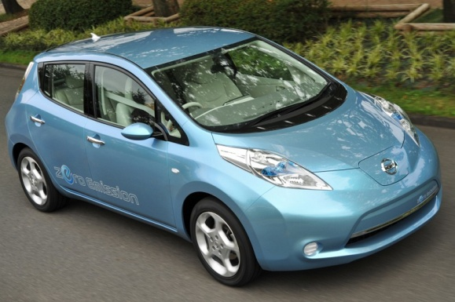 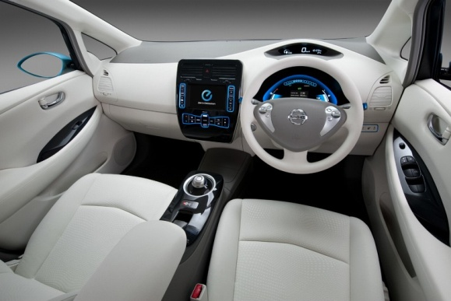

**Slika 2. – Nissan Leaf Slika 3. – Nissan Leaf unutrašnjost**

**ZAKLJUČAK**

Promatranjem PDCA metode došao sam do zaključka kako se radi o vrlo kvalitetnom načinu planiranja faza pri proizvodnji raznih proizvoda i usluga. Bez obzira radi li se o potpuno novim proizvodma ili usavršavanju postojećih PDCA metoda je od velike koristi, a krasi ju relativno laka upotreba ako se prate zamišljeni planovi.  
 Na gore navedenom primjeru Nissan Leaf-a kao potpuno novog proizvoda može se vidjeti kako su zadovoljeni svi parametri PDCA metode. Zamišljen je proizvod koji će pružiti nešto novo i revolucionarno na tržištu automobila, dovodeći tako u opasnost jednostavnost kod svakodnevne upotrebe, međutim na viđenom se vidi kako uspjeh nije izostao. Nissan je pozitivnim kritikama javnosti, korisnika i stručnih tijela dokazao da je napravio dobar posao i odlične temelje za daljnje napretke u istom smjeru.

**LITERATURA**

1. 29.11.2010. Wikipedia, *PDCA*, http://en.wikipedia.org/wiki/PDCA, 9.12.2010.
2. Zavod za OEM, Tema 2, 2008., *Pristup upravljanju kakvo*c*om*,  
    http://www.fer.hr/_download/repository/Tema-2-10.pdf, 9.12.2010.
3. Nissan Hrvatska – *Posve električni Nissan Leaf europski je automobil 2011.* http://www.nissan.hr/hrv/page.asp?v=novosti
4. Autoholik – *Nissan Leaf EV,* http://autoholik.net/eko/nissan-leaf-ev,   
    10.12.2010.